муниципальное дошкольное образовательное учреждение

«Детский сад №1 комбинированного вида»

г. Петропавловск - Камчатский

**Паспорт**

**средней группы общеобразовательной направленности**

**2023-2024 учебный год**

**Воспитатели:**

Лысая Ольга Владимировна

Тютченко Марина Ивановна

**Возрастные особенности детей 4-5 лет**

# Средняя группа (пятый год жизни)

## Росто-весовые характеристики

Средний вес девочек изменяется от 16 кг в четыре года до 18,4 кг в пять лет, у мальчиков – от 17 кг в четыре года до 19,7 кг в пять лет. Средняя длина тела у девочек изменяется от 100 см в четыре года до 109 см в пять лет, у мальчиков – от 102 см в четыре года до 110 см в пять лет.

## Функциональное созревание

Данный возраст характеризуется интенсивным созреванием нейронного аппарата ассоциативной коры больших полушарий. Возрастание специализации корковых зон и межполушарных связей. Правое полушарие является ведущим.

Продолжается развитие скелета, мышц, изменяются пропорции тела. Слабо, но проявляются различия в строении тела мальчиков и девочек.

***Психические функции.*** Ведущим психическим процессом в данном возрасте является память. В четыре-пять лет интенсивно формируется произвольная память, но эффективность непроизвольного запоминания выше, чем произвольного. Начинает формироваться опосредованная память, но непосредственное запоминание преобладает. Возрастает объем памяти, дети запоминают до 7-8 названий предметов.

К концу пятого года жизни восприятие становится более развитым. Интеллектуализация процессов восприятия – разложение предметов и образов на сенсорные эталоны. Восприятие опосредуется системой сенсорных эталонов и способами обследования. Наряду с действиями идентификации и приравнивания к образцу, интенсивно формируются перцептивные действия наглядного моделирования (в основном, через продуктивные виды деятельности). Дети способны упорядочить группы предметов по сенсорному признаку — величине, цвету; выделить такие параметры, как высота, длина и ширина. Совершенствуется ориентация в пространстве. Основной характеристикой мышления детей четырех-пяти лет является эгоцентризм. Наряду с интенсивным развитием образного мышления и расширением кругозора, начинает формироваться наглядно- схематическое мышление. Интенсивно формируется воображение. Формируются такие его особенности, как беглость, гибкость. С четырех лет внимание становится произвольным, увеличивается устойчивость произвольного внимания. На пятом году жизни улучшается произношение звуков и дикция, расширяется словарь, связная и диалогическая речь. Речь становится предметом активности детей. Для детей данного возраста характерно словотворчество. Интерес вызывают ритмическая структура речи, рифмы. Развивается грамматическая сторона речи. В период четырех-пяти лет формируются основы познавательной активности и любознательности.

***Детские виды деятельности*.** На пятом году жизни ребенок осваивает сложную систему норм и правил, принятых в социуме. Формируется развернутая сюжетно-ролевая игра, где центральным содержанием выступает моделирование системы человеческих отношений в ходе выполнения игровой роли. В данном возрасте в игре дети различают игровые и реальные отношения, характерна ролевая речь. Конфликты чаще возникают в ходе распределения ролей, роли могут меняться в ходе игры. Игра носит процессуальный, творческий характер. Детям доступны игры с правилами, дидактические игры. Развивается изобразительная деятельность. Совершенствуется техническая сторона изобразительной деятельности, замысел смещается с конца на начало рисования. Дети могут рисовать основные геометрические фигуры, вырезать ножницами, наклеивать изображения на бумагу и т. д.

Усложняется конструирование. Формируются навыки конструирования по образцу, доступно конструирование по схеме, по условию и по замыслу, а также планирование последовательности действий.

Продуктивные виды деятельности способствуют развитию мелкой моторики рук.

***Коммуникация и социализация*.** В общении со взрослыми интенсивно формируются внеситуативные формы общения, в частности – внеситуативно-познавательная форма общения, возраст «почемучек» приходится именно на четыре-пять лет. У детей формируется потребность в уважении со стороны взрослого, для них оказывается чрезвычайно важной его похвала. Это приводит к их повышенной обидчивости на замечания. Повышенная обидчивость представляет собой возрастной феномен. Со сверстниками продолжает формироваться ситуативно-деловая форма общения, что определяется развитием развернутой сюжетно-ролевой игры и совместными видами деятельности со сверстниками. При этом, характер межличностных отношений отличает ярко выраженный интерес по отношению к сверстнику, высокую значимость сверстника, ребенок болезненно реагирует на похвалу другого ребенка со стороны взрослых, конфликтность со сверстниками также характерна для данного возраста. В группе формируется стабильная структура взаимоотношений между детьми, определяющая социометрический статус каждого ребенка.

***Саморегуляция.*** В период от четырех до пяти лет существенно возрастает роль регулятивных механизмов поведения. Потребность в самовыражении (стремление быть компетентным в доступных видах деятельности) определяет развитие произвольности. В игре ребенок может управлять собственным поведением, опираясь на систему правил, заложенных в данной роли. Ребенку доступно осознание основных правил поведения в ходе общения и поведения в социуме. Речь начинает выполнять роль планирования и регуляции поведения. Интенсивно формируются социальные эмоции (чувство стыда, смущение, гордость, зависть, переживание успеха-неуспеха и др.).

***Личность и самооценка.*** У ребенка интенсивно формируется периферия самосознания, продолжает формироваться дифференцированная самооценка. Оценка взрослого, оценка взрослым других детей, а также механизм сравнения своих результатов деятельности с результатами других детей оказывают существенное влияние на характер самооценки и самосознания. Появляется краткосрочная временная перспектива (вчера-сегодня-завтра, было-будет).

**Построение предметно-развивающей среды**

**РАЗДЕВАЛКА**

Цель: развивать умение быстро одеваться и раздеваться, аккуратно складывать вещи. Закреплять знания детей о названии одежды в зависимости от времени года. Воспитывать бережное отношение к вещам. Закреплять навыки самообслуживания.

|  |  |  |
| --- | --- | --- |
| № | Мебель и оборудование | Количество |
|  | Шкаф детский четырехсекционный | 1 |
|  | Шкаф детский пятисекционный | 4 |
|  | Ковровое покрытие 1,8x3 | 1 |
|  | Стенд «Меню» | 1 |
|  | Стенд «Для Вас, родители» | 1 |
|  | Стенд «советы Айболита» | 1 |
|  | Стенд «информация» | 1 |
|  | Скамейка детская | 2 |
|  | Шкаф для одежды одностворчатый | 1 |
|  | Стенд «наше творчество» | 1 |
|  | Сушилка для одежды встроенная | 1 |

**ГРУППОВАЯ КОМНАТА**

Правильно организованная развивающая среда позволяет каждому малышу найти занятие по душе, поверить в свои силы и способности, научиться взаимодействовать с педагогами и со сверстниками, понимать и оценивать их чувства и поступки, а ведь именно это и лежит в основе развивающего обучения.

Предметно-развивающая среда группы максимально приближена к интересам и потребностям каждого ребенка. Мы старались, чтобы ребенок имел возможность заниматься любимым делом в выбранном им мини уголке.

Развивающая предметная среда является основным средством формирования личности ребенка и является источником его знаний и социального опыта. Среда, окружающая детей в группе должна обеспечивать безопасность их жизни, способствовать укреплению здоровья и закаливанию организма каждого из них. Цветовая палитра представлена теплыми, пастельными тонами. Предметно – развивающая среда группы должна меняться в зависимости от возрастных особенностей детей.

Учитывая то, что игра для ребёнка является ведущим видом деятельности, мы старались подобрать атрибуты, позволяющие строить сюжеты игр, подражать тому миру, который ребёнок познаёт. Игровая среда меняется со сменой педагогических задач, с изменением роли самой игры.

|  |  |  |
| --- | --- | --- |
| № | Мебель и оборудование | Количество |
|  | Стол детский | 10 |
|  | Стул детский | 22 |
|  | тумбочка д/уголка природы | 1 |
|  | Полка настенная | 1 |
|  | Стенка дет. д/игрушек | 2 |
|  | Мольберт двусторонний | 1 |
|  | Тумбы для пособий | 2 |
|  | Игровой уголок «Кухня» | 1 |
|  | Игровой уголок «Парикмахерская» | 1 |
|  | Игровой уголок «Спортивный» передвижной | 1 |
|  | Книжные шкафы | 2 |
|  | Ковровое покрытие 3х3,50 | 1 |
|  | Стол письменный | 1 |
|  | Стул офисный | 2 |
|  | Часы | 1 |
|  | Карниз потолочный | 1 |
|  | Этажерка угловая деревянная | 1 |

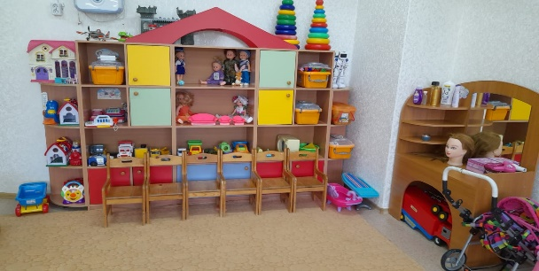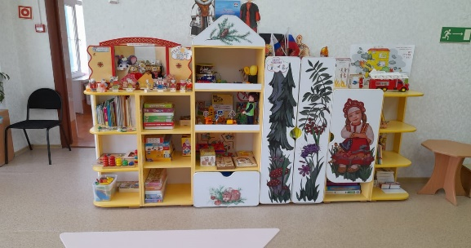

**СПАЛЬНАЯ КОМНАТА**

На сон ребенка во многом влияет оформление спальни. Ведущими психологами мира давно было установлено, что на детский сон, а он является главным во всей жизнедеятельности ребенка, влияет цветовое решение спального помещения. Теплые пастельные цвета несут успокаивающий эффект.

|  |  |  |
| --- | --- | --- |
| № | Мебель и оборудование | Количество |
|  | Кровать детская с матрацем | 18 |
|  | Шкаф для пособий | 1 |
|  | Шторы | 2 |
| 4. | Дорожки, коврики для гимнастики | 7 |

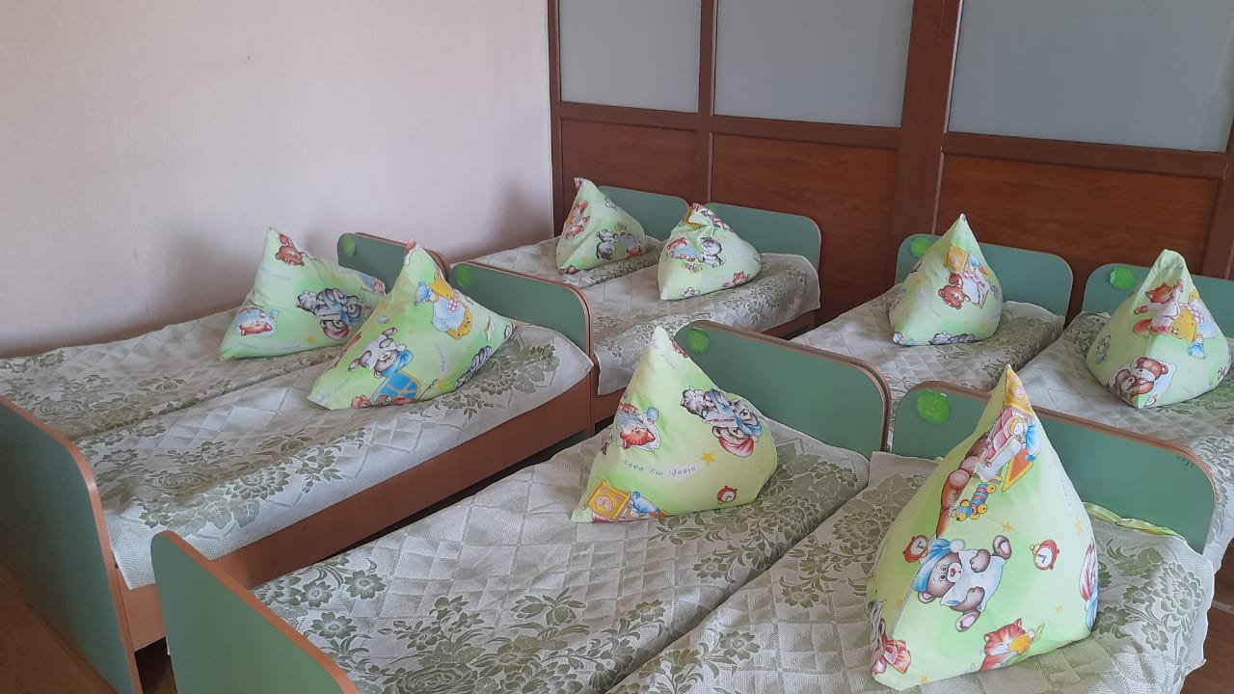

**БУФЕТНАЯ**

|  |  |  |
| --- | --- | --- |
| № | Мебель и оборудование | Количество |
|  | Буфет-мойка | 1 |
|  | Тарелка для первого блюда | 24 |
|  | Тарелка для второго блюда | 24 |
|  | Чашка | 24 |
|  | Тарелка для хлеба | 7 |
|  | Салфетница | 9 |
|  | Ложки десертные | 24 |
|  | Ложки чайные | 5 |
|  | Вилки | 24 |
|  | Ножи | 24 |
|  | Ножи разделочные | 3 |
|  | Половник | 2 |
|  | Доска разделочная | 2 |
|  | Ложка раздаточная | 1 |
|  | Салатники | 24 |
|  | Кастрюля для 1 блюда | 1 |
|  | Кастрюля для 2 блюда | 2 |
|  | Кастрюля для 3 блюда | 1 |
|  | Кастрюля для соуса | 1 |
|  | Чайник эмаль | 1 |
|  | Кастрюля с крышкой (эмаль) для отходов | 1 |
|  | Разнос пластмассовый | 2 |
|  | Стол раздаточный | 1 |
|  | Машина посудомоечная | 1 |
|  | Подставки металлические для столовых приборов | 3 |
|  | Бак для замачивания посуды | 1 |

**ТУАЛЕТНАЯ И**

**УМЫВАЛЬНАЯ КОМНАТА**

Цель: развивать представление о туалетных принадлежностях, их назначении. Учить последовательному выполнению гигиены в туалетной комнате. Воспитывать чистоплотность. Прививать культурно – гигиенические навыки.

|  |  |  |
| --- | --- | --- |
| № | Мебель и оборудование | Количество |
|  | Шкаф хозяйственный 2-хсекционный | 1 |
|  | Полотеничница | 2 |
|  | Унитазы | 4 |
|  | Умывальники | 4 |
|  | Поддон для мытья ног | 1 |
|  | Расчесочница | 1 |
|  | Ведро 15л. | 2 |
|  | Таз пластмассовый большой | 2 |
|  | Таз пластмассовый маленький | 3 |
|  | Швабра деревянная | 2 |
|  | Бумагодержатель | 4 |
|  | Емкость для хлорамина | 1 |
|  | Квачи | 4 |
|  | Мыльница | 3 |

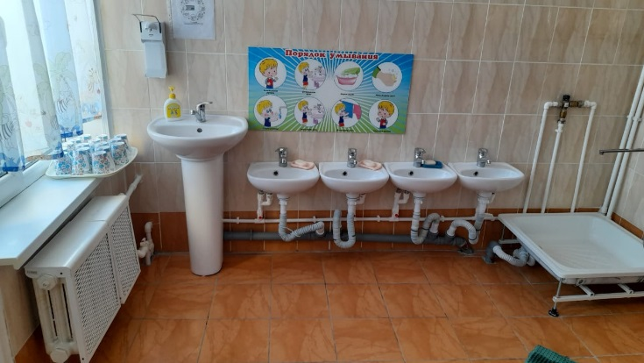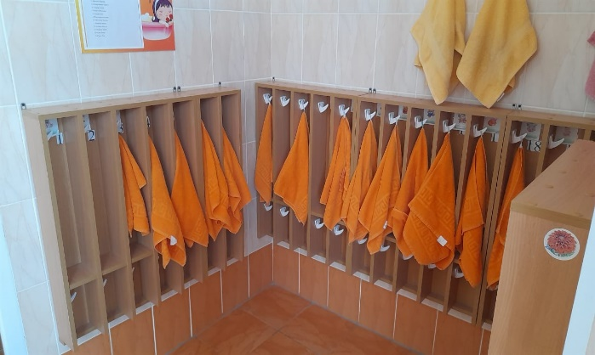

**Центр развивающих игр.**

Задачи: развитие словаря, освоение значений слов и их уместное употребление в соответствии с контекстом высказывания, с ситуацией, непосредственно в которой происходит общение. Воспитание звуковой культуры. Формирование элементарного осознания явлений языка и речи. Знакомство с миром природы и формирование экологического сознания. Развитие элементарных математических представлений, интеллектуальное развитие дошкольников, формирование приемов умственной деятельности. Развитие мелкой моторики и координации движений рук у детей через различные виды деятельности, совершенствование условий для развития мелкой моторики пальцев рук детей дошкольного возраста.

Оборудование и материалы, которые есть в уголке:

- Крупная мозаика, сборные игрушки, шнуровки, игры с элементами моделирования и замещения, лото «Сказки», «Что для чего», «Все профессии важны», «Парные картинки», «Картинки-половинки», развивающие игры «Веселый зоопарк, «Собери похожее», «Дары природы», « Логическое домино», « Домино», « Шашки», « Шахматы» , « Детям о животных»

Игры на сенсорное развитие: «Бусы», «Цепочки», «Пуговицы», «Игрушки».

Пазлы на 24 детали.

- Комплект геометрических фигур, предметов различной геометрической формы, счетный материал.

- Различные мелкие фигурки и нетрадиционный материал (шишки, орешки, камушки, различная крупа ). Набор для счета «Яблочки», «Бабочки»

-Блоки Дьенеша, палочки «Кьюзера»

доски-вкладыши, рамки-вкладыши, набор цветных палочек .

- Разрезные (складные) кубики с предметными картинками (4-6 частей).

- Разрезные предметные картинки, разделенные на 2-4 части (по вертикали и горизонтали).

-Большой и средний транспорт; небольшие игрушки (фигурки людей, животных).

Материалы по развитию речи и познавательной деятельности.

- Наборы картинок для группировки, до 4-6 в каждой группе: домашние животные, дикие животные, животные с детенышами, птицы, рыбы, деревья, цветы, овощи, фрукты, продукты питания, одежда, посуда, мебель, транспорт, предметы обихода.

-Наборы предметных картинок для последовательной группировки по разным признакам (назначению и т. п.)

- комплект материалов для конструирования и моделирования. Обучение грамоте .

-Комплект разрезных карточек для организации групповой игровой деятельности

-Серии из 3-4 картинок для установления последовательности событий (сказки, социобытовые ситуации).

- Серии из 4 картинок: части суток (деятельность людей ближайшего окружения).

- Серии из 4 картинок: времена года (природа и сезонная деятельность людей) .

-Сюжетные картинки крупного формата (с различной тематикой, близкой ребенку, - сказочной, социобытовой).

- Игрушки и тренажеры для воспитания правильного физиологического дыхания.

«Сундучок экспериментирования» - ракушки, камни, семена, шишки, и т.д.; баночки, трубочки, песочные наборы, фартуки.

Материал уголка мы используем как на занятиях, так и для индивидуальной работы с детьми.

- Комплект пособий по финансовой грамотности.

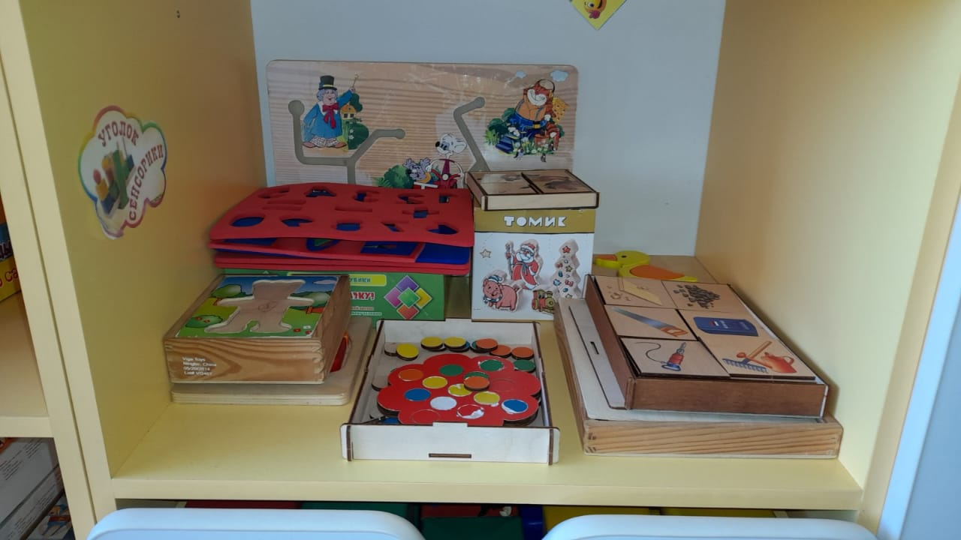

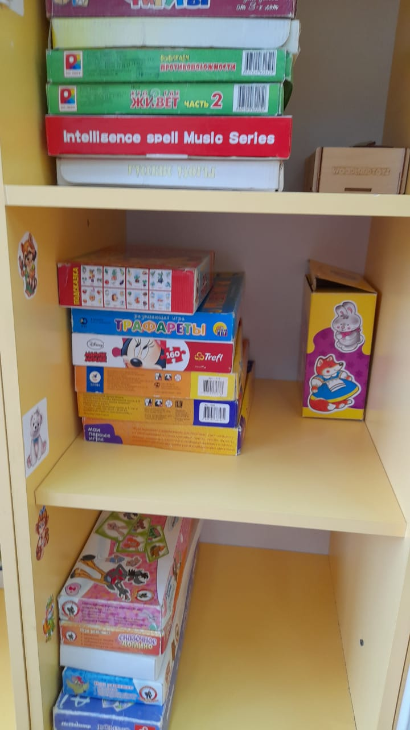

**Центр сюжетно-ролевой игры.**

Оборудование и пособия размещены таким образом, чтобы дети могли легко подбирать игрушки, комбинировать их «под свои игровые творческие замыслы». В связи с тем, что игровые замыслы старших дошкольников весьма разнообразны, вся игровая стационарная мебель используется многофункционально для различных сюжетно-ролевых игр. Игровой материал помещен в коробки с условными обозначениями, дети по своему желанию выбирают сюжет будущей игры, и переносят игровой материал в удобное для них место.

Оборудование и материалы, которые есть у нас в центре:

Куклы

кукольная мебель для комнаты и кухни;

гладильная доска

атрибуты для игры в

«Магазин» ,«Парикмахерскую»,

«Больницу», «Водителей» и др.

наборы кухонной и чайной посуды;

набор овощей и фруктов;

машины крупные и средние; грузовые и легковые;

весы

сумки

ведёрки

утюг

набор «Строитель»

Конструктор « Лего»

игрушки-забавы;

одежда для ряжения.

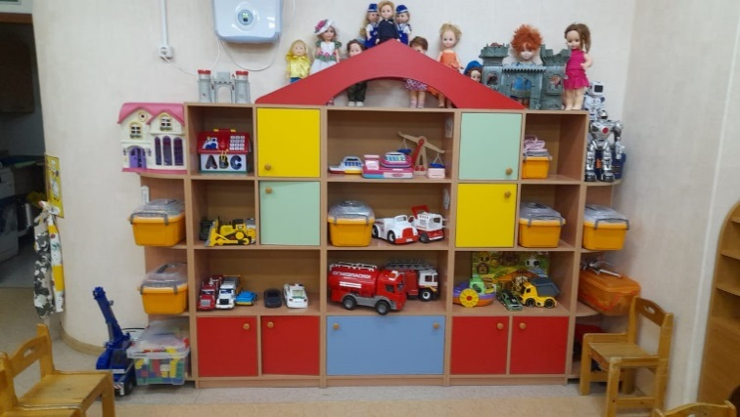

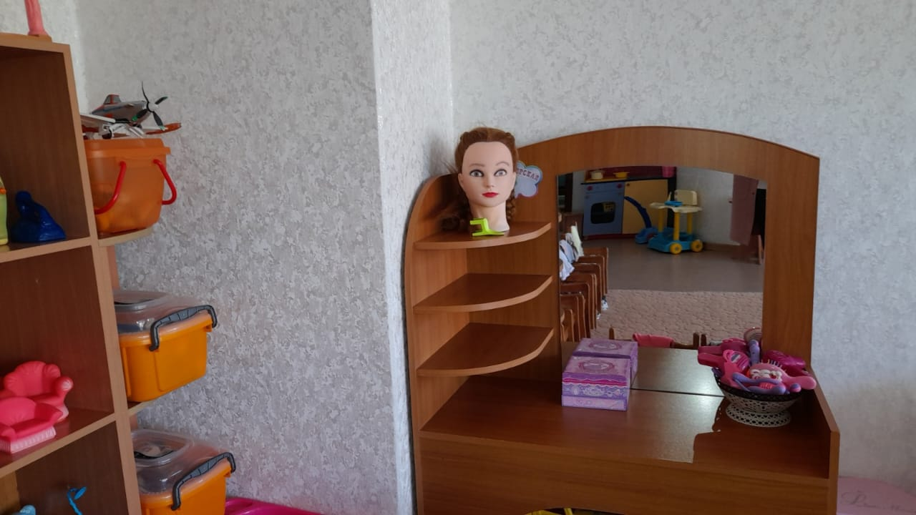

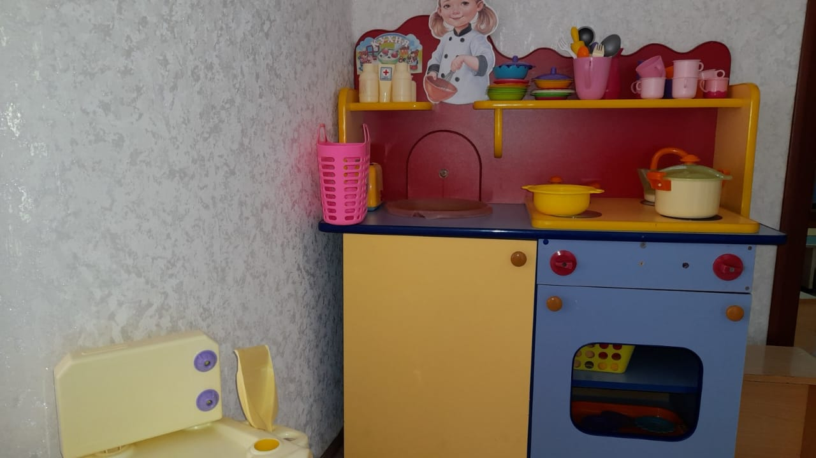

**Центр физической культуры**

Цель: приобщение детей к физической культуре и здоровому образу жизни. Формирование жизненно необходимых двигательных умений и навыков ребенка в соответствии с его индивидуальными особенностями.

Оборудование и материалы, у нас в уголке:

* доска ребристая;
* коврики, дорожки массажные;
* мячи;
* корзина для метания мячей;
* обручи;
* кегли;
* кольцеброс,
* шнур длинный и короткий;
* ленты разных цветов;
* флажки;
* атрибуты для проведения подвижных игр, утренней гимнастики.

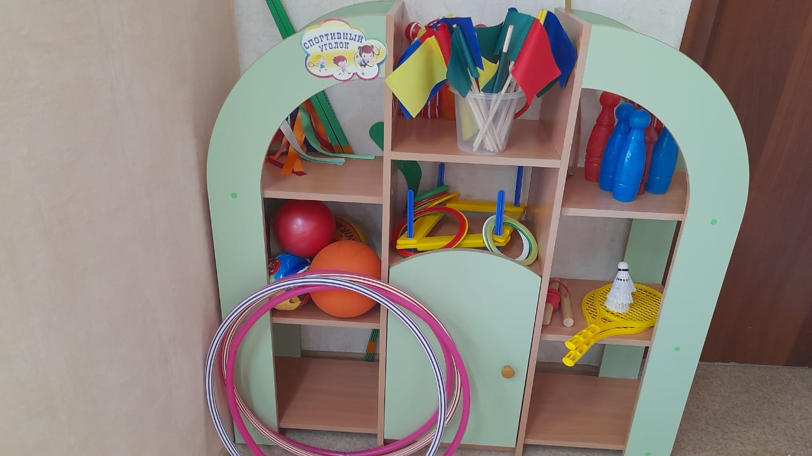

**Центр изобразительного искусства.**

Цель: формирование творческого потенциала детей, развитие интереса к изо деятельности, формирование эстетического восприятия, воображения, художественно – творческих способностей, самостоятельности, активности.

Оборудование и материалы, у нас в уголке:

Материал для рисования: мольберт, цветные карандаши, восковые мелки, альбомы, кисточки - тонкие и толстые; акварельные и гуашевые краски, баночки для воды, трафареты для рисования, раскраски, бумага разного размера и формы, пальчиковые краски.

Материалы для лепки: пластилин, стеки, индивидуальные доски, печатки.

Материал для аппликации и ручного труда: клей, цветной и белый картон, цветная бумага, бумага – гофре.

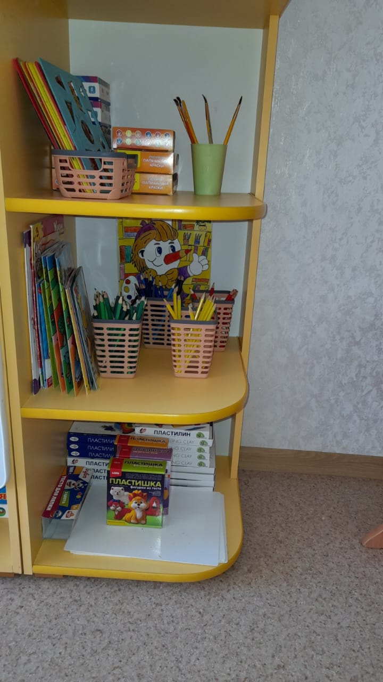

**Музыкально – театральный центр.**

Цель: центр музыкально – театрального развития знакомит детей с элементарными основами музыкального искусства, воспитывает музыкальную культуру, развивает творческое воображение, фантазию, побуждает к импровизации с использованием доступных ребенку средств выразительности ( мимика, жесты, движения).

Оборудование и материалы, у нас в уголке:

* звучащие игрушки, контрастные по тембру и характеру звукоизвлечения (колокольчики, бубен, дудочки, металлофон, барабан)
* музыкальные дидактические игры;
* театр настольный, небольшая ширма и наборы кукол (пальчиковых, плоскостных, би-ба-бо, мелкие игрушки);
* театр деревянной игрушки;
* декорации,
* готовые костюмы,
* маски для постановки сказок,
* одежда для ряженья.

Музыкальные инструменты доставляют детям много радостных минут и развивают фонематический слух и чувство ритма. Мы стараемся знакомить малышей с различными видами театра. Встреча с куклой помогает детям расслабиться, снять напряжение, создать радостную атмосферу.

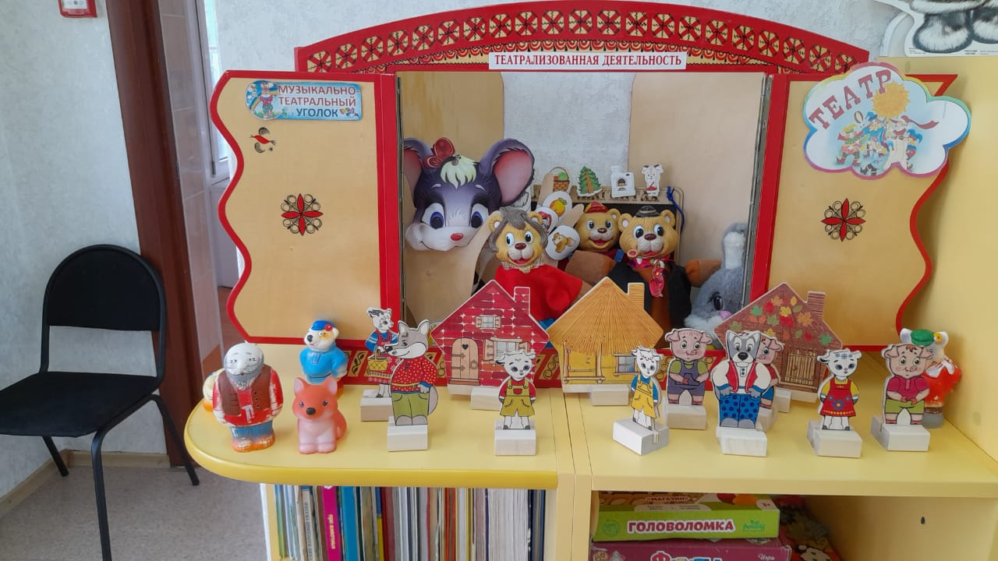

**Книжный уголок.**

Задачи: Формирование навыка слушания, умения обращаться с книгой; Формирование и расширение представлений об окружающем.

Оборудование и материалы, у нас в группе:

полка для книг,

книжки по программе,

любимые книжки детей,

В книжной витрине группы мы выставляем обычно 6-7 книг, как правило, уже знакомые детям, с яркими, крупными иллюстрациями. Срок пребывания книги в уголке определяется интересом детей к этой книге. В среднем срок ее пребывания в нем составляет 2-2, 5 недель. В уголке мы даем детям первые уроки самостоятельного общения с книгой: знакомлю с уголком книги, его устройством и назначением, учим рассматривать книги только там (брать книги чистыми руками, перелистывать осторожно, не рвать, не мять, не использовать для игр; после того как посмотрел, всегда класть книгу на место). Наши малыши любят, когда мы читаем с ними книги и рассматриваем картинки

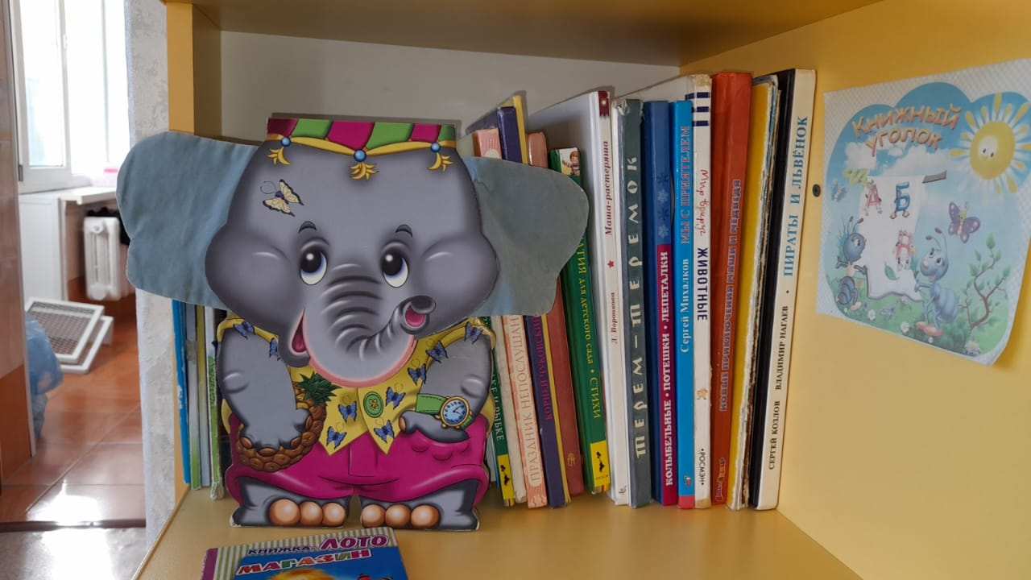

**Центр строительных игр.**

Задачи: Развивать представления об основных свойствах объемных геометрических, в основном крупных, форм (устойчивость, неустойчивость, прочность, шершавости –гладкости их поверхности), в приобретении умений воссоздать знакомые предметы горизонтальной плоскости (дорожки, лесенки, стульчики и т. д.), развивать навыки сотворчества со взрослыми, самостоятельного творчества, развивать мелкую моторику пальцев рук, в приобретении умения строить мебель, горки, дома. Учить понимать видоизменяемость, вариативность конструкции, возможность строительства не только по горизонтали, но и по вертикали. Уметь анализировать объект, видеть основные части детали, составляющие сооружения, возможность создания их из различных форм.

Оборудование и материалы, которые есть у нас в уголке:

* пластмассовые конструкторы с разнообразными способами крепления деталей ; конструктор ЛЕГО,
* крупный деревянный конструктор,
* пластмассовые кубики,
* строительные наборы с деталями разных форм и размеров;
* мягкий конструктор;
* маленькие игрушечные персонажи для обыгрывания.

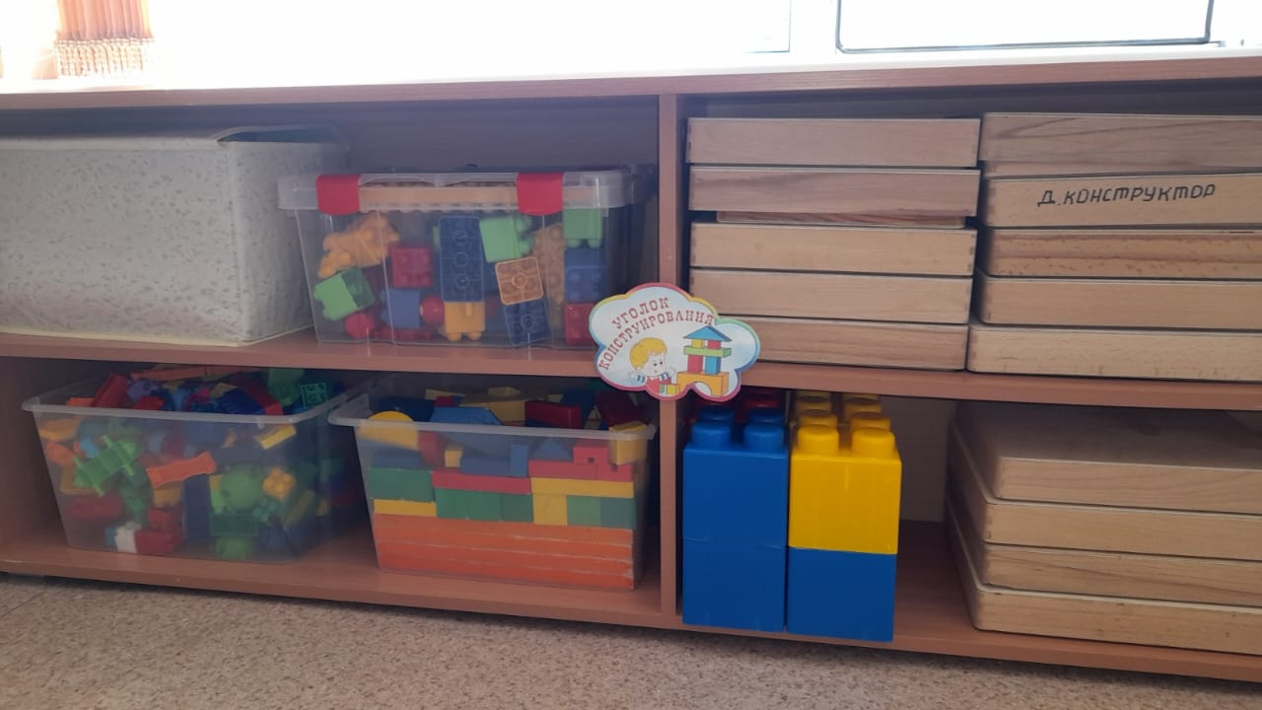 Играя с конструктором, наши малыши формируют не только моторику, внимательность, мышление, воображение, но и приобретают трудовые навыки.

**Уголок природы.**

Задачи: Экологическое воспитание и образование детей. Воспитывать любовь и бережное отношение к природе.

Оборудование и материалы, которые есть у нас уголке:

* комнатные растения ( бегония, герань, бальзамин, традесканция, фиалка, сансевьера)
* календарь природы;
* изготовлены поделки из природного материала;
* материал для организации экспериментирования: микроскоп, лупы, зеркала, песочные часы, фонарик, ёмкости (стаканчики, мерки, воронки, трубочки) ; природный и бросовый материал, вата, бумага разных сортов,
* лейки,
* распылитель для цветов,
* палочки для рыхления земли,
* фартуки,
* горшки и поддоны для пересаживания растений,
* паспорт комнатных растений.

Дети нашей группы учатся узнавать растения и называть основные части растения (стебель и листья). Дети учатся поливать растение под руководством воспитателя; учатся правильно держать лейку и лить воду аккуратно. В уголке мы создали условия для игр с песком.

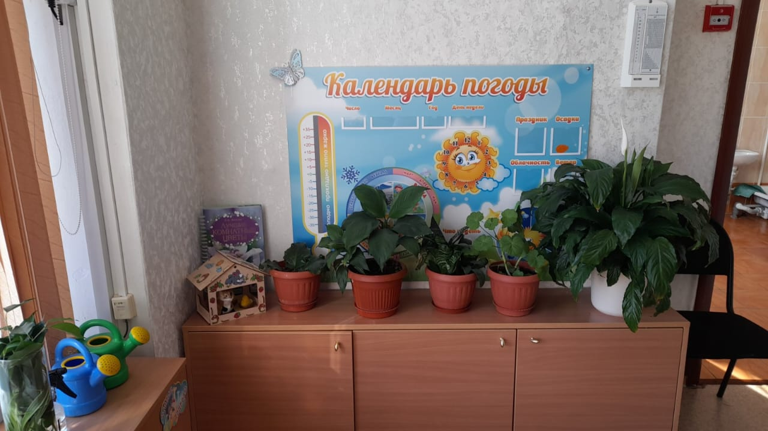

**Центр краеведения и**

**патриотического воспитания.**

Оборудование и материалы, которые есть у нас уголке:

* Альбомы: «Наша семья», «Петропавловск- Камчатский - старинный и современный», «Мой город», «Природа родного края», «Растительный и животный мир Камчатки»,
* Художественная литература: стихи о родном городе, рассказы и легенды малых народностей Камчатки, стихи и песни о Родине, «О гейзерах Камчатки», «Вулканы», «Русские народные сказки», книги о промыслах, «Загадки Камчатки»
* Рисунки детей и взрослых о себе, городе, окружающей природе.
* Образцы декоративно-прикладного искусства .
* Репродукции картин русских художников.
* Кукла в русском костюме
* Народные промыслы: богородская игрушка медведь и петух, хохломская посуда, филимоновский петушок.

Мини – музей « Достопримечательности Камчатки»

* 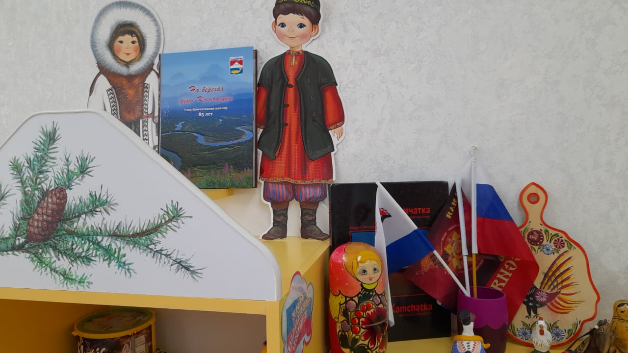Дидактические игры: *Народные промыслы, Русские узоры, Мой родной край, Узнай наш флаг, Найди такую же, Орнамент.*

**Уголок безопасности**

Цель: знакомить детей с правилами дорожного движения, формировать у них навыки правильного поведения на дороге, в транспорте , воспитывать в детях грамотных пешеходов необходимо с младшего дошкольного возраста, т.к правила, усвоенные ребенком в этом возрасте, в последствии, становятся нормой поведения, а их соблюдение- потребностью человека. Для этого создаем в детском саду уголки по ПДД. Используем стенды, макеты, игрушки, дидактические игры.

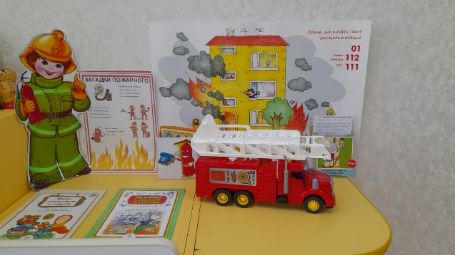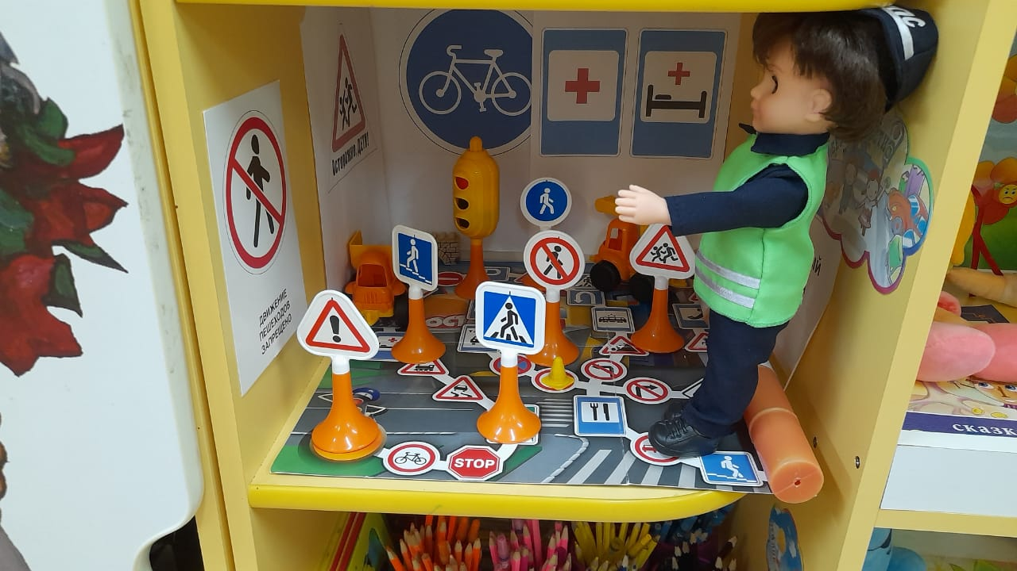

**ПЕРЕЧЕНЬ МЕТОДИЧЕСКОЙ И СПРАВОЧНОЙ ЛИТЕРАТУРЫ**

Щёткин А. В. Театральная деятельность в детском саду. Для занятий с детьми 4-5 лет / Под редакцией О.Ф. Горбуновой.-2- изд., испр.,-М.:МОЗАИКА- СИНТЕЗ, 2021.-120 с.

Помораева И. А., Позина В. А. Формирование элементарных математических представлений: Методическое пособие для занятий с детьми 4-5 лет.-М: МОЗАИКА- СИНТЕЗ, 2020. -72 с.

Гербова В.В. Развитие речи в детском саду: Конспекты занятий с детьми 4-5 лет- М: МОЗАИКА- СИНТЕЗ , 2020. 104.

Абрамова Л,В., Слепцова И.Ф. Социально-коммуникативное развитие дошкольников. Средняя группа. 4-5 лет.-М: МОЗАИКА- СИНТЕЗ, 2022.-96с.

Дыбина О.В. Ознакомление с предметным и социальным окружением . Конспекты занятий с детьми 4-5 лет.-М.: МОЗАИКА-СИНТЕЗ, 2020.-72 с.

Фёдорова С. Ю. Планы физкультурных занятий с детьми 4-5 лет.- М.: МОЗАИКА- СИНТЕЗ, 2020.-96 с.

Комарова Т.С. Изобразительная деятельность в детском саду. Конспекты занятий с детьми 4-5 лет.- М.: МОЗАИКА- СИНТЕЗ, 2020.-112 с.

Пензулаева Л.И. О. Оздоровительная гимнастика. Комплексы упражнений для детей 4-5 лет.- М.: МОЗАИКА- СИНТЕЗ, 2020. 40 с.

Морозова И. А.,Пушкарёва М.А. Ознакомление с окружающим миром. Конспекты занятий для работы с детьми с ЗПР 4-5 лет.-2-е изд.,испр. и доп.-М.: Мозаика-Синтез, 2022.-96 с.

Колдина Д.Н. Рисование в детском саду. Конспекты занятий с детьми 4-5 лет.- 2-е изд., испр. и доп.- М.: МОЗАИКА- СИНТЕЗ 2021.-56 с.

Веракса Н.Е., Галимов О.Р. Познавательно- исследовательская деятельность дошкольников. Для занятий с детьми 4-7 лет.-М.: МОЗАИКА- СИНТЕЗ, 2014.-80 с.

Лыкова И. А. Изобразительная деятельность в детском саду: планирование, конспекты занятий, методические рекомендации. Средняя группа.- М.: «КАРАПУЗ-ДИДАКТИКА», 2007.-144 с., 24 л. вкл., переиздание дораб. и доп.

Хрестоматия для чтения детям в детском саду и дома: 4-5 лет.- М.: МОЗАИКА- СИНТЕЗ, 2016.-320 с.

И. А. Лыкова Учебно- методический комплект. Конструирование в детском саду «Умные пальчики» Средняя группа. Издательский дом «Цветной мир»

О. А. Воронкевич Добро пожаловать в экологию. Дидактический материал для работы с детьми 4-5 лет. Средняягрг группа. Коллажи, мнемотаблицы, модели, пиктограммы. Санкт-Петербург «ДЕТСТВО-ПРЕСС» 2017